Pêche au Drop Shot : cibler les perches

(extrait de 1max2peche)
La pêche en drop shot est une technique assez récente, séduisante, ludique et régulière en termes de prises qui n’est pas exclusive puisque que l’on peut aussi bien prendre un sandre au drop shot qu’un brochet notamment quand on utilise des poissons vivants avec la technique du drop vif, en période autorisée. Efficace, ce n’est pas rare de prendre une vingtaine de perches sur le même spot avec un montage de leurres finesses ou des alevins. La fin d’été et le début de l’automne sont une époque à ne pas manquer pour la pêche en drop shot.
On peut très bien pêcher du bord avec un montage drop shot, mais c’est à la verticale du bateau qu’il s’exprime pleinement. La technique a bien des avantages : d’une part, il est possible d’exploiter des postes accidentés ou encombrés, véritables sanctuaires à belles zébrées, d’autre part la séparation entre le leurre ou l’appât vivant et le plomb coincé sur la ligne par un clip, permet au pêcheur d’éviter les accrochages, évidemment pas si l’on rentre dans une forêt ! Mais les éboulis ou les branchages reposant sur le fond deviennent accessibles. Ajoutons que cette séparation permet aux espèces perciformes comme le sandre et la perche qui aspirent leur proie, de ne pas sentir de lourdeur.

Le montage drop shot, l’arme absolue La question du fil en présence d’une population importante de brochets pose problème car esox lucius n’est pas insensible à un gardonneau ou à un leurre souple animé à un mètre du fond. Un nylon ou un fluorocarbone en 25 ou 30/100ème est un bon compromis : il ne nuit pas par sa souplesse aux attaques des percidés et est en mesure de ramener au bateau un brochet pour peu qu’il soit pris au bord de la gueule. C’est un dilemme, mais quand on cible une espèce, il faut prendre le risque de se faire couper le nylon ou fluorocarbone..

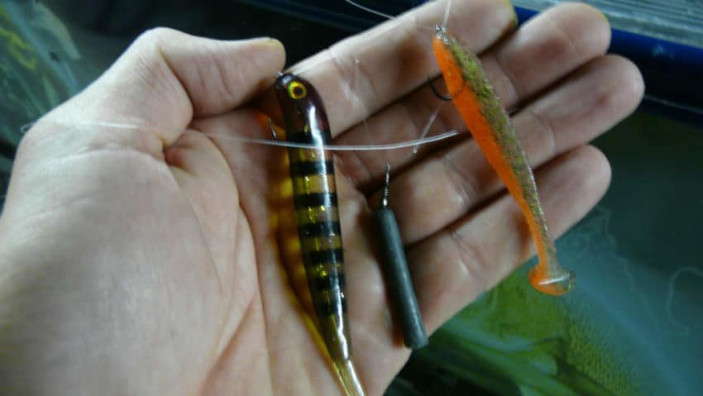
Simple et efficace ce montage drop shot

Les différents appâts et leurres L’esche vivante est un aspirateur à perches ! Notamment si on utilise des petites perchettes ou des alevins de gardon ou des vairons qui sont aussi excellents. Le ver de terre reste une esche de choix à l’automne et en d’hiver et qui peut-être un bon compromis en duo avec un leurre souple, histoire d’identifier la préférence du jour des percidés. Le leurre souple type « finesse » permet, quant à lui, d’énormes possibilités tant dans le choix des tailles, des formes que des couleurs. Ne pas hésiter à varier le menu en utilisant par exemple deux leurres : un de 12 cm en bas et un de 6 cm en dessus. Varier les couleurs, du plus clair au plus foncé, inutile si vous avez identifié un banc de perches réfractaires à votre montage, d’insister avec le même duo car ce qui marchait il y a deux jours peut très bien être inopérant cette fois-ci. Au drop, comme dans de nombreuses techniques, il importe toujours de remettre en question son montage et d’essayer d’autres postulats. Même si la compétition alimentaire chez les perches pousse celles-ci à réagir face à un appât potentiel, elles ne sautent pas sur tout ce qui bouge ! Deux pêcheurs sur la même barque au drop, l’un avec un petit gardon, l’autre au leurre souple, n’ont pas systématiquement le même potentiel de touches. Ca permet rapidement de savoir quelle esche est la plus prenante. Comme il convient d’utiliser un duo : prendre par exemple un leurre souple type shad avec un leurre finesse. La température joue un rôle assez prépondérant dans le choix des leurres, ainsi dans une eau plus froide le finesse est à priori recommandé : il induit moins de vibrations mais semble plus performant. A contrario, un shad avec caudale semble plus opportun dans une eau tempérée ou chaude. Une règle qui peut trouver son contraire néanmoins car à la pêche les règles ne sont jamais immuables c’est ce qui fait son intérêt. C’est un peu la même chose avec la règle d’utilisation d’un leurre souple foncé par temps couvert et eau chargée, et un leurre clair par temps ensoleillé et une eau translucide. Il importe de toute façon de rechercher le bon compromis même si ca bouscule un peu nos habitudes et certaines caractéristiques que nous avons adoptées.

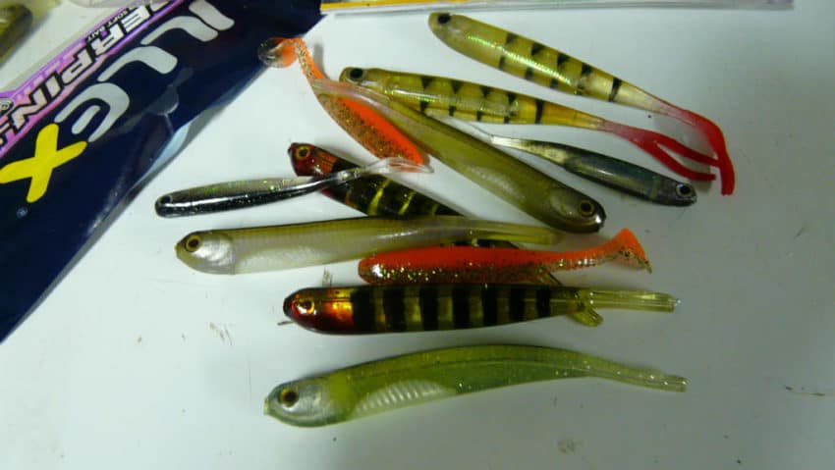
Des leurres parfaits pour le drop shot

La conduite de la ligne La pêche au drop shot est accessible par tous, la technique n’est pas en soit très compliquée, mais il y a des subtilités de conduite de la ligne qui ne sont pas forcément abordées dans la littérature halieutique concernant cette technique. Le montage drop shot a résolu le problème parce que le leurre (qu’il soit vivant ou souple) est désolidarisé du plomb. Concrètement, l’appat peut librement se mouvoir dans un espace donné. L’erreur du débutant consiste à garder la ligne toujours en tension avec le plomb. Or, ce n’est pas ce qu’il faut faire. En effet, une fois que l’on a pris contact avec le fond, la ligne ne doit pas être en tension : le LS par exemple doit être animé sur place par de petites tirées alors que le plomb reste immobile. Puis on déplace le plomb de quelques mètres et on reprend la danse du leurre ou on laisse le petit vif s’activer librement. C’est très important et beaucoup de pêcheurs néophytes se lançant dans cette technique gardent leur ligne en tension. Conséquence fâcheuse car à l’aspiration, la perche ou le sandre, perçoit la lourdeur du plomb et recrache l’appât avant même que l’on ait le temps de ferrer. L’animation (notamment avec un leurre souple) peut-être plus rapide, plus saccadée ou pratiquement inexistante selon l’activité du poisson. Mais lorsqu’ on déplace le montage par une tirée dynamique cela se fait uniquement parce qu’il n’y a pas eu de touche à cet endroit et non pas pour provoquer des attaques. Garder en mémoire cette règle de base, essentielle pour se convaincre de l’efficacité du drop shot.

Choisir son leurre Il existe sur le marché de nombreux modèles qui ont fait leurs preuves, citons pour exemple : Keitech, One up shad, Kimera, Slit shad, Flex, Pin-tail ou les Power bait et bien d’autres certainement aussi efficaces. On n’exclut pas les worms utilisés le plus souvent pour le black bass. L’idéal est de varier les couleurs en contraste sur le montage, de réduire ou d’augmenter la taille des leurres.

Hameçon monté avec noeud drop shot ou hameçon drop shot monté sur émerillon Un des points essentiel est le « noeud drop shot » à utiliser pour faire un bon montage. Explications dans la vidéo ci-dessous avec le noeud drop shot « Palomar Drop Shot » qui est un dérivé du noeud Palomar qui va permettre d’avoir un noeud parfait pour les montages drop shot. Il existe aussi des hameçons drop shot (hameçon monté sur un petit émerillon) qui facilitent le montage.

NE PAS OUBLIER LA VIDEO A INSERER EN DESSOUS et photo hameçon drop shot

